SOCIETE OC PIZZA
DOCUMENT DE SPECIFICATION FONCTIONNELLE

Caroline Gautherot
Open classroom

Table des matières
Introduction : 3
Besoin du client : 3
Date de livraison : 3
Qui sont les acteurs ? 4
Diagramme de contexte 5
Quel sera leur champ d’action ? 5
Approfondissement des champs d’action 6
Gestion des achats 6
Gestion des commandes 7
Suivi des livraisons 7
Gestion compte utilisateur 8
Fiche descriptive 9
Cas n°1 Consulter les pizzas 9
Cas n°2 Commander/Annuler/Modifier 10
Cas n°3 Consulter et modifier l’état des commandes 12
Cas n°4 Aide-mémoire recette 13
Cas n°5 Consulter les commandes à livrer 14
Cas n°6 Prise en charge livraison 15
Cas n°7 Suivre les commandes et les livraisons par point de vente 17
Cas n° 8 Suivre le stock et le modifier en temps réel par point de vente 18
Cas n°9 Créer un compte 19
Cas n°10 Consultation/Modification de compte 20
Les Personas 21
Impact Mapping 23

Introduction :
Dans 6 mois la pizzeria OC ouvre 3 nouveaux établissements, nous devons mettre en place un nouveau système informatique pour aider à la gestion du groupe.

Besoin du client :
- Augmenter l’efficacité de la gestion des commandes
- Suivre en temps réel les commandes passées
- Suivre le stock des ingrédients en temps réel
- Proposer un site marchand, pour passer les commandes et payer online
- Proposer un aide-mémoire pour les recettes
- Suivre les livraisons en temps réel

Date de livraison :
Dans 6 mois avec l’ouverture de 3 nouvelles pizzerias

Qui sont les acteurs ?
Nous avons 5 acteurs principaux :
Le visiteur
- Consulter les pizzas
- Créer un compte
Le client
- Consulter les pizzas
- Commander des pizzas
- Payer en ligne
Le pizzaïolo
- Consulter les commandes
- Modifier l’état de la commande
- Consulter l’aide-mémoire
Le livreur
- Consulter les commandes
- Prise en charge des commandes prêtes
- Faire payer à la livraison
Le responsable
- Créer/modifier/supprimer des comptes
- Consulter les comptes
- Suivre le stock des ingrédients par point de vente
- Modifier le stock des ingrédients
- Suivre les commandes et livraisons par point de vente
Nous avons un acteur secondaire :
- Le système bancaire

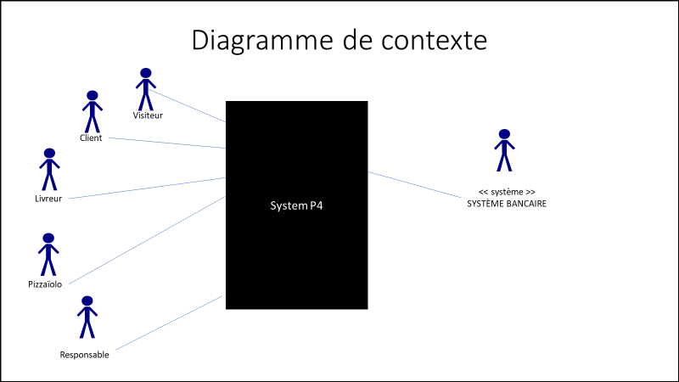
Diagramme de contexte

Quel sera leur champ d’action ?
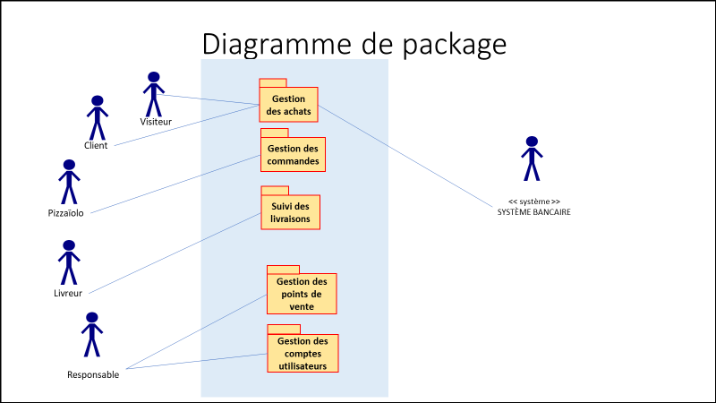

Approfondissement des champs d’action

Gestion des achats
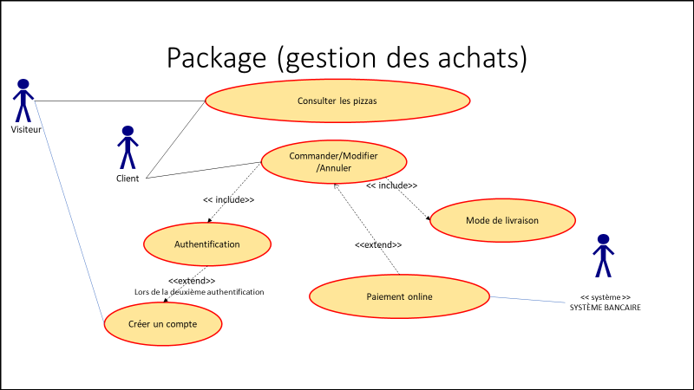

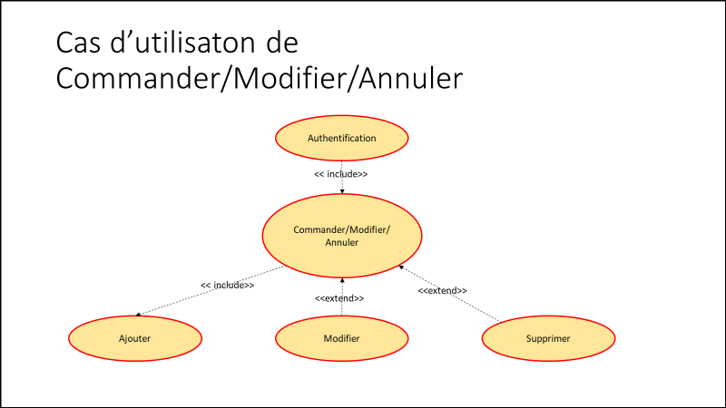

Gestion des commandes
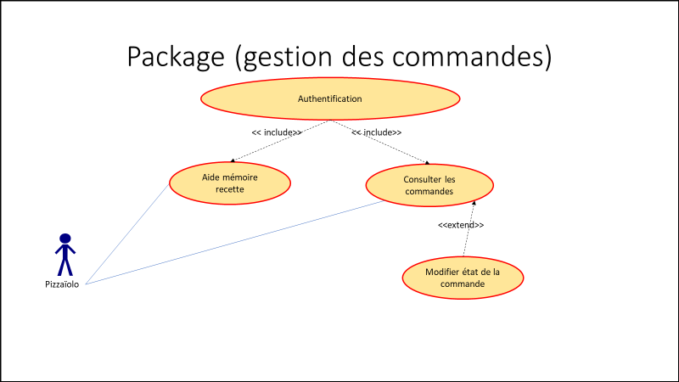

Suivi des livraisons
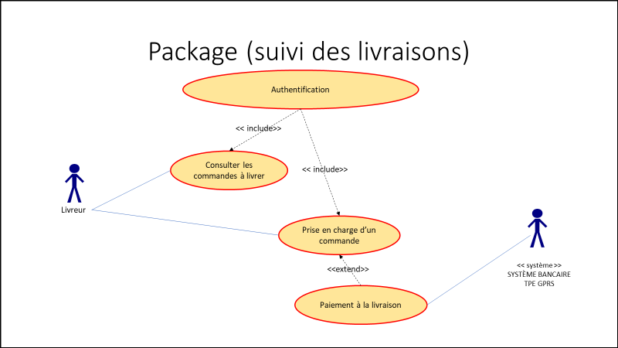

Gestion des points de vente
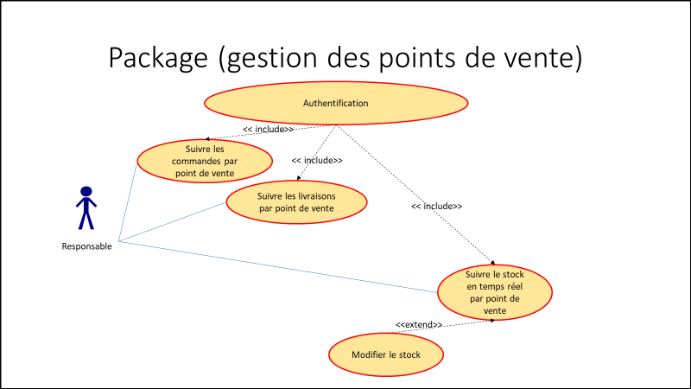

Gestion compte utilisateur
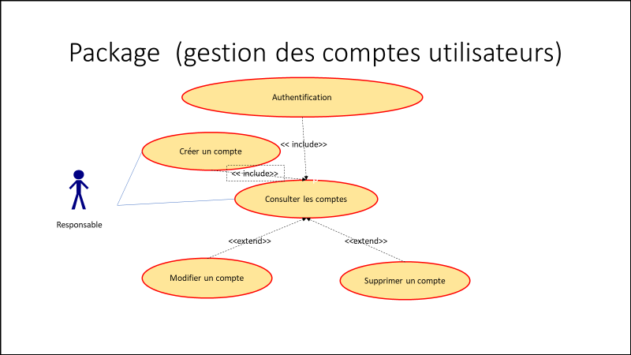

Fiche descriptive

Cas n°1 Consulter les pizzas

- L’identification
Nom : Consulter les pizzas (package << gestion des achats>>
Acteur(s) : Visiteur et Client
Description : Consultation de toutes les pizzas réalisables.
Auteur : Gautherot Caroline
Date : 24/11/2019 (première rédaction)
Préconditions : Avoir un ordinateur ou mobile avec internet
Démarrage : Se connecter sur le site et arriver page d’accueil
- Le dialogue
Le scénario nominal
ETAPE | SYSTEME | UTILISATEUR
1 |  | Se connecte au site de la pizzeria
2 | Affiche les pizzas photos+nom
3 |  | Sélectionne la pizza
4 | Affiche la pizza avec le détail des ingrédients
5 |  | Passer à la pizza suivante ou précédente
6 | Affiche la nouvelle pizza et sa composition
7 |  | Peut revenir l’écran d’accueil
8 | Retourne à l’affichage des pizzas

Il n’y a pas de scénario alternatif ou d’exception pour ce cas
- La fin et les postconditions
Fin : Scénario nominal : aux étapes 2,4 ou 6 sur décision de l’utilisateur
- Les compléments
Ergonomie
Affichage des produits par 15 et possibilité d’augmenter le nombre
Performance attendue
Affichage de la pizza en moins de 2 secondes

Cas n°2 Commander/Annuler/Modifier
- L’identification
Nom : Commander/Annuler/Modifier << gestion des achats>>
Acteur(s) : Client
Description : Passage de la commande avec choix pour le type de paiement et de retrait de la commande (sur place ou à emporter)
Auteur : Gautherot Caroline
Date : 24/11/2019 (première rédaction)
Préconditions : Avoir un terminal connecté à internet
Démarrage : L’utilisateur crée un compte et s’authentifie

- Le dialogue
Le scénario nominal
ETAPE | SYSTEME | UTILISATEUR
1 |  | Authentification
2 | Affiche les pizzas
3 |  | Sélectionne ses pizzas
4 | Affiche la sélection de l’utilisateur
5 |  | Peut supprimer/modifier son choix
6 | Mise à jour de la sélection
7 |  | Valide la commande
8 | Affiche la sélection du mode de livraison et mode de paiement
9 |  | Sélectionne le mode de livraison et le type de paiement désirés
10 | Redirige vers le formulaire de paiement (si paiement en ligne)
11 |  | Ajout des coordonnées bancaires
12 | Système accepte ou refuse le paiement

Le scénario alternatif
ETAPE | UTILISATEUR
3a | Authentification au préalable
5a | Authentification requis
3a , 5a, 7a | Quitter le site

Le scénario exception
ETAPE | Système | Utilisateur
7a | Affichage message d’erreur « Veuillez sélectionner au moins une pizza >>et retour à l’étape 1

- La fin et les postconditions
Postconditions : envoie un mail de confirmation de commande
- Les compléments
Performance attendue
Affichage moins de 1 seconde pour chaque page

Cas n°3 Consulter et modifier l’état des commandes
- L’identification
Nom : Consulter/Modifier les commandes << Gestion des commandes>>
Acteur(s) : Pizzaïolo
Description : Consulter les commandes à préparer et modifier le statut
Auteur : Gautherot Caroline
Date : 24/11/2019 (première rédaction)
Préconditions : Le pizzaïolo doit s’identifier grâce à un terminal connecté à internet
Démarrage : S’authentifier sur le site back office
- Le dialogue
Le scénario nominal
Etape | Système | Utilisateur
1 |  | S’authentifier
2 | Affiche les commandes en cours ou l’aide-mémoire
3 |  | Sélectionne les commandes en cours
4 | Affiche les commandes à préparer
5 |  | Sélectionne la commande qu’il prépare
6 | La commande change de statut
7 |  | Indique que la commande est prête
8 | La commande passe en disponible à emporter ou livraison

Le scénario alternatif
Etape | Système | Utilisateur
5a |  | Fait appel au cas d’utilisation interne << Consulter l’aide mémoire recette>>
 | Affiche l’aide-mémoire de la pizza

- La fin et les postconditions
Fin : Scénario nominal 1 et 3
Postconditions : Mise à jour du stock d’ingrédient.
- Les compléments
Performance attendue : chaque page doit s’afficher en moins d’une seconde

Cas n°4 Aide-mémoire recette
- L’identification
Nom : Aide-mémoire recette << gestion des achats>>
Acteur(s) : Pizzaïolo
Description : Affiche l’ordre et la quantité des ingrédients de chaque pizza
Auteur : Gautherot Caroline
Date : 24/11/2019 (première rédaction)
Préconditions : Le pizzaïolo doit s’identifier grâce à un terminal connecté à internet
Démarrage : Authentification sur le site back office

- Le dialogue
Le scénario nominal
Etape | Système | Utilisateur
1 |  | Authentification
 | Affiche les commandes en cours ou l’aide-mémoire
2 |  | Sélectionne l’aide-mémoire de la pizza
3 | Affiche les photos + nom de la pizza
4 |  | Sélectionne la recette de la pizza
5 | Affiche les ingrédients à mettre par ordre chronologique et les quantités
6 |  | Peut revenir à l’affichage de toute les pizzas

- La fin et les postconditions
Fin : l’utilisateur peut quitter au scénario 3 et 5

Cas n°5 Consulter les commandes à livrer
- L’identification
Nom : Consulter les commandes à livrer <<Suivi des livraisons>>
Acteur(s) : Livreur
Description : Affiche les commandes en livraison et actualise quand la livraison est effectuée
Auteur : Gautherot Caroline
Date : 24/11/2019 (première rédaction)
Préconditions : Avoir un terminal connecté à internet
Démarrage : Authentification sur le site back office

- Le dialogue
Le scénario nominal
Etape | Système | Utilisateur
1 |  | Authentification
2 | Afficher les pizzas prêtes à être livrer
3 |  | Retour ou fait appel au cas d’utilisation interne <<prise en charge de la livraison>>

Le scénario alternatif
Pas de scénario alternatif
- La fin et les postconditions
Fin : Fin du scénario en 3
Postconditions :

Cas n°6 Prise en charge livraison
- L’identification
Nom : prise en charge d’une commande << suivi des livraisons>>
Acteur(s) : Livreur
Description : prise en charge d’une livraison, actualise la livraison quand elle est effectuée et paiement possible également
Auteur : Gautherot Caroline
Date : 24/11/2019 (première rédaction)
Préconditions : Terminal connecté à internet et terminal de paiement GPRS
Démarrage : Authentification sur le site back office

- Le dialogue
Le scénario nominal
Etape | Système | Utilisateur
1 |  | Authentification
2 | Affichage des livraisons en attente
3 |  | Sélectionne la commande prise en charge
4 | Changement du statut de la commande « livraison en cours »
5 |  | Effectue la livraison, fait l’encaissement si nécessaire  Actualise le statut de sa commande.
6 | Changement du statut de la commande « commande finalisée »

Le scénario alternatif
Etape | Système | Utilisateur
5a |  | Paiement à la livraison
 | Mise à jour du paiement de la commande

- La fin et les postconditions
Fin : Scénario nominal 6
Postconditions : Mise à jour du paiement et clôture de la commande

- Les compléments
Contrainte
Equipement TPE GPRS

Cas n°7 Suivre les commandes et les livraisons par point de vente

- L’identification
Nom : Suivre les commandes et les livraisons par point de vente <<gestion des stocks>>
Acteur(s) : Responsable
Description : Permet de visualiser le suivi des commandes jusqu’à la livraison par point de vente
Auteur : Gautherot Caroline
Date : 24/11/2019 (première rédaction)
Préconditions : Avoir un terminal connecté à internet
Démarrage : Authentification sur le site back office

- Le dialogue
Le scénario nominal
Etape | Système | Utilisateur
1 |  | Authentification
2 | Affiche les points de vente
3 |  | Sélection du point de vente
4 | Affiche toute les commandes. Suivi des commandes en temps réel : en attente, en préparation et en livraison avec le statut de paiement.
5 |  | Reviens à l’étape numéro 2

- La fin et les postconditions
Fin : Scénario nominal aux étapes 3 et 5 sur décision de l’utilisateur
Postconditions : Aucune

- Les compléments
Ergonomie
Liste des commandes avec leur statut à côté

Cas n° 8 Suivre le stock et le modifier en temps réel par point de vente

- L’identification
Nom : Suivre et modifier le stock en temps réel par point de vente << Gestion des stocks>>
Acteur(s) : Responsable
Description : Affiche le stock des ingrédients, permet d’en supprimer et en ajouter
Auteur : Gautherot Caroline
Date : 24/11/2019 (première rédaction)
Préconditions : Avoir un terminal connecté à internet
Démarrage : Authentification

- Le dialogue
Le scénario nominal
Etape | Système | Utilisateur
1 |  | Authentification
2 | Affiche les points de vente
3 |  | Sélection du point de vente
4 | Affiche le stock des ingrédients
5 |  | Revenir à l’écran d’accueil

Le scénario alternatif
Etape | Système | Utilisateur
3a |  | Cas d’utilisation << modifier le stock>> Peut modifier la quantité d’un ingrédient, supprimer ou ajouter des ingrédients
3b | Mise à jour des informations

- La fin et les postconditions
Fin : Scénario nominal à l’étape 1 et 3 par l’utilisateur
Postconditions : Stock actualisé

Cas n°9 Créer un compte

- L’identification
Nom : Créer un compte << Gestion des utilisateurs>>
Acteur(s) : Responsable
Description : Crée les comptes des employés pour accéder au back office du site.
Auteur : Gautherot Caroline
Date : 24/11/2019 (première rédaction)
Préconditions : Avoir un terminal connecté à internet
Démarrage : Authentification sur le site back office
- Le dialogue
Le scénario nominal
Etape | Système | Utilisateur
1 |  | Authentification
2 | Affiche les points de vente
3 |  | Sélectionne le point de vente
4 | Propose les cas d’utilisation  << créer un compte>>  <<consulter un compte>>
5 |  | Sélectionne créer un compte
6 | Affiche le formulaire création de compte
7 |  | Complète le formulaire
8 | Mise à jour des informations
9 |  | Peut revenir à l’écran d’accueil

Le scénario alternatif
Etape | Système | Utilisateur
5a |  | Peux sélectionner le cas d’utilisation << consultation de compte>>
5b | Affiche les comptes déjà créé

- La fin et les postconditions
Fin : Scénario nominal à l’étape 3,5 et 7 par l’utilisateur
Postconditions : Mise à jour base de données

Cas n°10 Consultation/Modification de compte

- L’identification
Nom : Consulter les comptes << Gestion compte utilisateur >>
Acteur(s) : Responsable
Description : Permet de visualiser les comptes des employés, de les modifier et de les supprimer
Auteur : Gautherot Caroline
Date : 24/11/2019 (première rédaction)
Préconditions : Avoir un terminal connecté à internet et avoir les droits administrateurs
Démarrage : : Authentification sur le site back office
- Le dialogue
Le scénario nominal
Etape | Système | Utilisateur
1 |  | Authentification
2 | Affiche le point de vente
3 |  | Sélectionne le point de vente
4 | Propose les cas d’utilisation  << création de compte>>  <<consultation de compte>>
5 |  | Sélectionne consultation de compte
6 | Affiche la liste des comptes employés par métier
7 |  | Peut revenir à l’écran d’accueil

Le scénario alternatif
Etape | Système | Utilisateur
5a |  | Peut sélection un compte
5b | Affiche les pouvoirs du comptes
5c |  | Peut modifier le compte
5d | Affiche le formulaire de modification
5e |  | Compléter le formulaire
5f | Mise à jour du compte

- La fin et les postconditions
Fin : Scénario nominal fin à l’étape 3 et 5a du scénario alternatif
Postconditions : Mise à jour de la base de données si scénario alternatif utilisé

Les Personas
 Profil Client très régulier
Prénom : Michel Angelo
Age : 22 ans
Situation familiale : Célibataire
Profession : Etudiant en école d’informatique
Besoin : Michel ne sait pas cuisiner et se fait livrer régulièrement ses repas.
Habitude : Il a l’habitude de commander le vendredi soir pour les soirées matchs avec les copains et le lundi après la grosse journée de cours.
Habitudes : Il aime varier les plaisirs, ses pizzas préférées sont (pizza tartiflette, pizza kebab et la calzone)
Moyen utiliser : Il commande et paye depuis son smartphone
Déroulement des opérations :
Michel Angelo ouvre sa page des favoris, s’authentifie, ajoute la pizza dans son panier(calzone), paie en ligne et attends la livraison de sa pizza.

 Profil client occasionnel
Prénom : Anthony
Age : 37 ans
Situation familiale : divorcé 2 enfants
Profession : Employé de banque
Besoin : Compenser son repas du midi
Habitudes : Quand Anthony n’a pas eu le temps de préparer son bento, il commande sa pizza végétarienne sur le site et va la récupérer directement au point de vente
Moyen utiliser : Il utilise l’ordinateur de son boulot pour passer la commande et paye en ligne.
Déroulement des opérations : Anthony se connecte via l’ordinateur de son boulot, il se rend sur le site, s’authentifie, passe sa commande à emporter et paie en ligne, il ira la chercher 20 minutes plus tard.
Profil nouveau client
Prénom : Sylvie
Age : 45 ans
Situation familiale : Mariée 5 enfants
Profession : Mère au foyer
Besoin : Faire plaisir à la famille pour les anniversaires
Habitudes : Sylvie mère de cinq enfants a pris l’habitude de commander des pizzas pour toute la famille le soir des anniversaires, hélas sa pizzeria est fermée pour travaux et elle cherche une nouvelle pizzeria.
Moyen utiliser : Elle utilise depuis l’ordinateur familiale
Déroulement des opérations :
Sylvie lance une recherche sur internet et se connecte sur le site, elle consulte le catalogue et crée un compte. Elle sélectionne les pizzas pour elle et sa famille et se fait livrer. Elle paie directement au livreur.

Impact Mapping
